Kuşların taşıdıkları sayılara bakalım. En yakın olduğu onluğa göre yuvalarına taşıyalım.
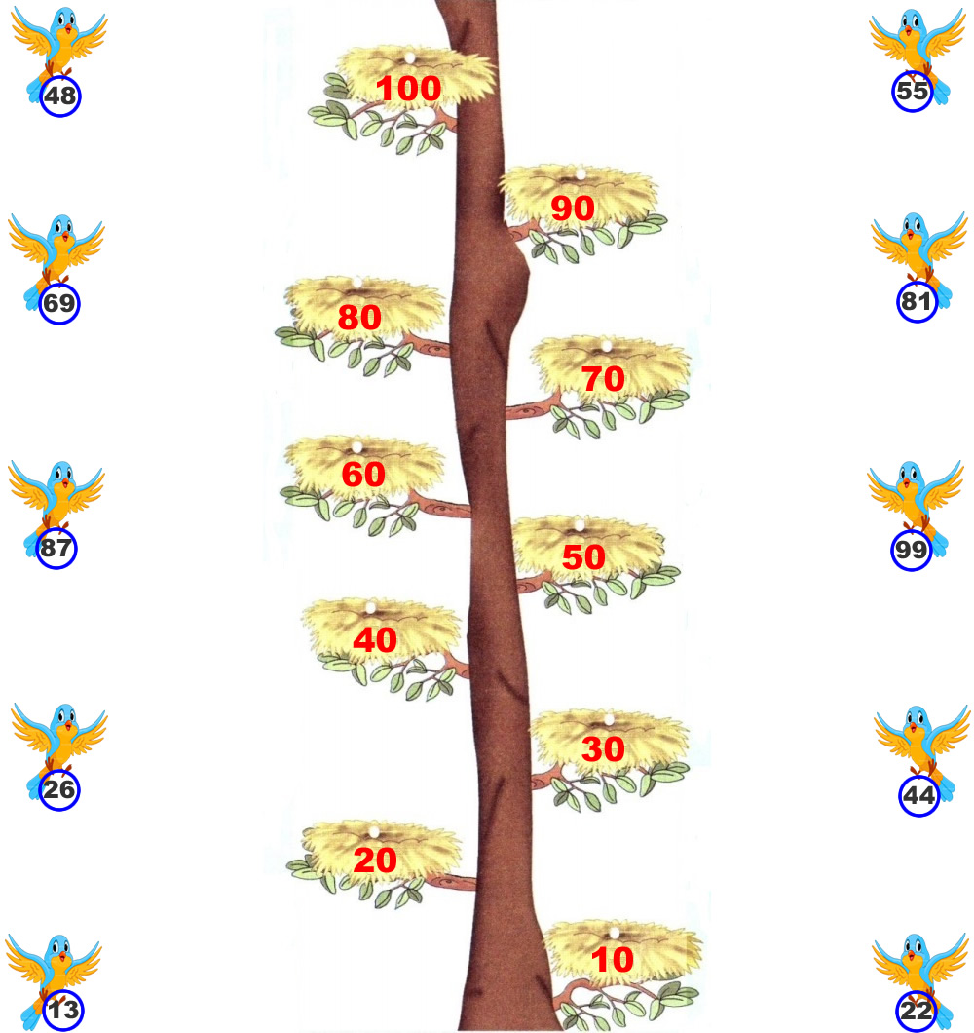

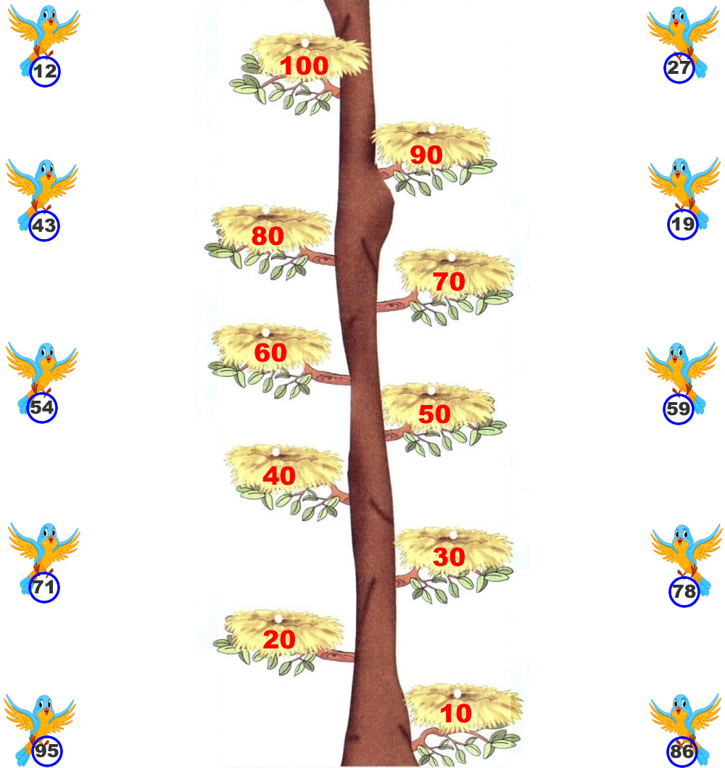
Kuşların taşıdıkları sayılara bakalım. En yakın olduğu onluğa göre yuvalarına taşıyalım.



